司法院民事執行系統
法拍屋照片上網作業說明文件
縮圖軟體EasyThumbnails使用說明

提出單位： | 宏碁股份有限公司
提出時間： | 中華民國96年4月版

一、安裝EasyThumbnails

1.由系統首頁點選下載 EasyThumbnails安裝軟體。


2.選擇儲存檔案
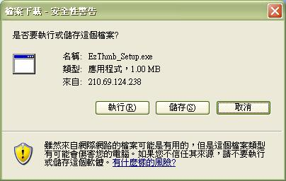
3.選擇儲存路徑
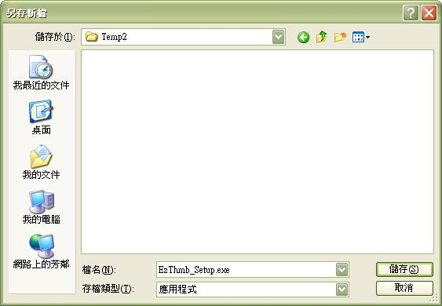

4.進行下載
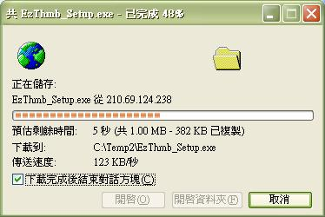

5.完成下載後，點選安裝軟體。
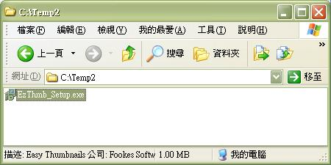
6.進入安裝畫面，點選 Next
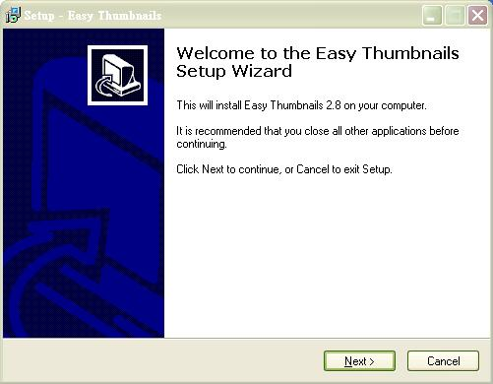

7.接受軟體授權合約
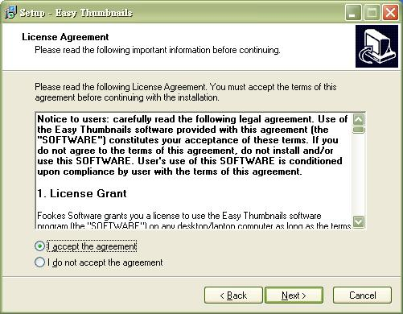

8.接受預設安裝路徑
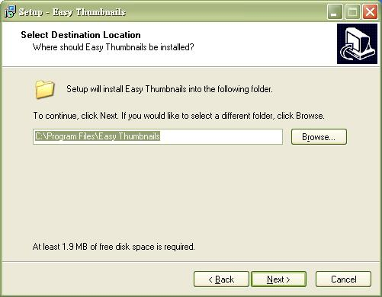
9.接受預設值
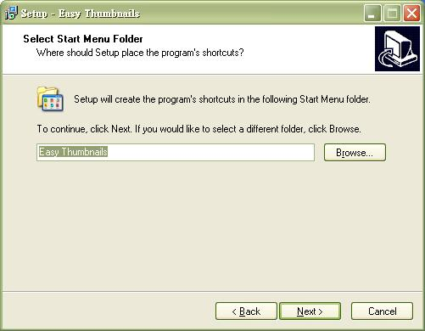

10.接受預設值
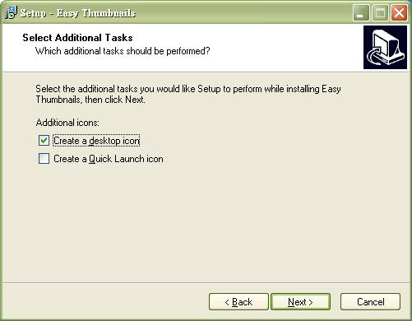

11. 點選安裝(Install)
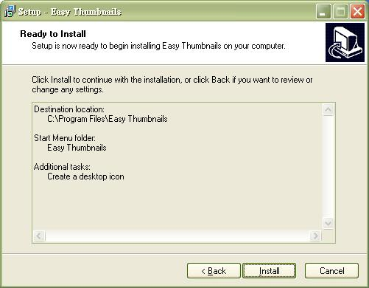
12.點選完成(Finish)
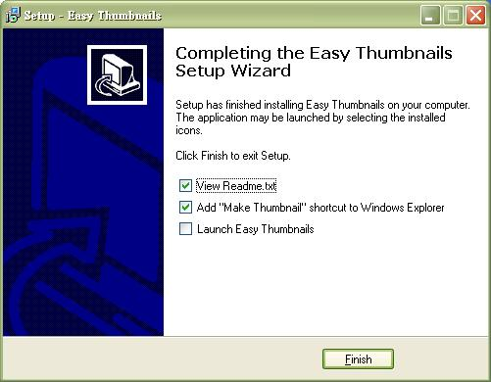

13.Windows桌面將新增如下程式捷徑

二、使用Easy Thumbnails縮圖軟體

1.點選桌面上EasyThumbnails 程式圖示，啟動程式。

2.進入程式畫面，選擇欲處理的相片。
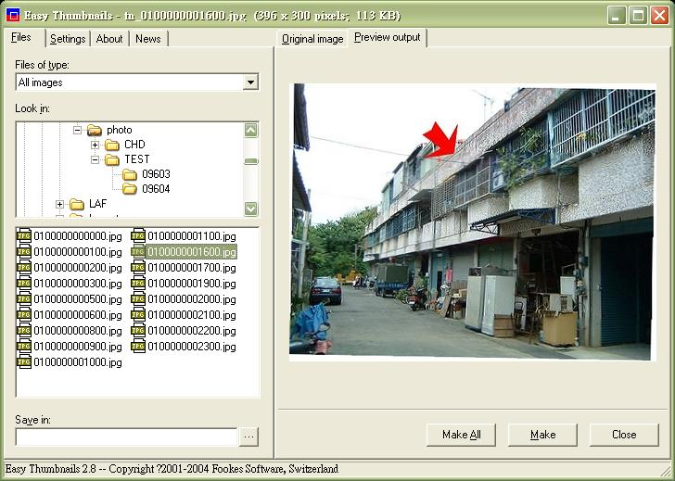

3.點選設定(Settings)頁籤，進入設定選項。
1
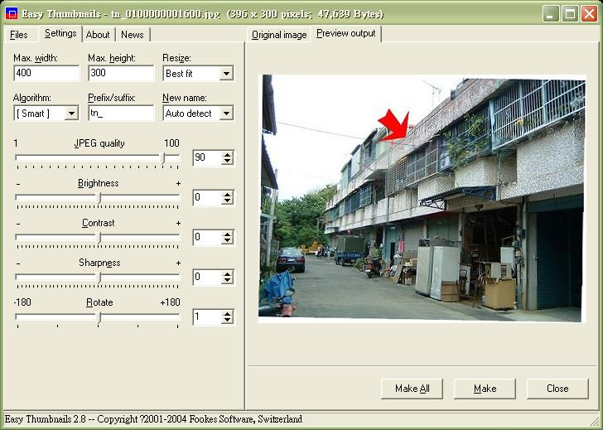
2
3
4

框線1中顯示處理過後的相片像素及檔案大小資訊。

框線2中請將橫向的相片設定400 x 300像素，直立的相片請設定為 300 x 400像素。

框線3中為相片縮圖品質，請調整使縮圖後的相片大小低於100KB，即框線1中顯示的檔案小於100,000 Bytes。

點選 Make ，此張相片即縮圖完成，新檔案名為原圖檔名前加上「tn_」，舉例來說，原圖檔名為1000100.jpg，則縮圖後檔名為tn_1000100.jpg。

4. 如果相片類似以下狀況，為相機採直握方式拍攝，請做以下處理。

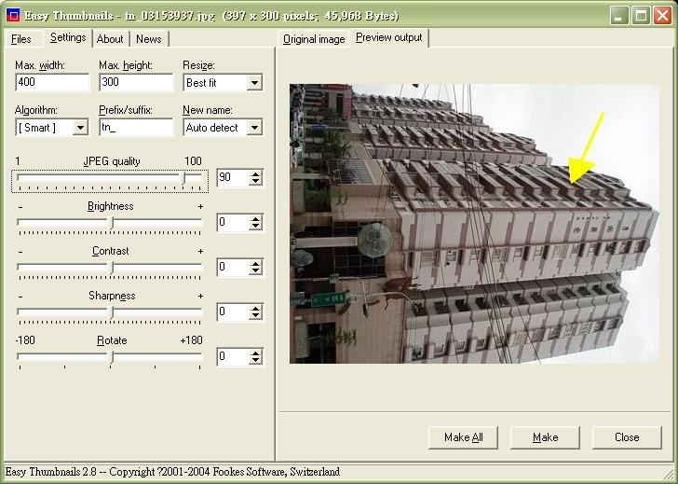
框線1中設定請改為300 x 400 像素，
框線2部份請移動控制拉桿，或是以填入數值方式，使照片旋轉為直立正向，而非原來的傾倒狀態。
按下Make 鈕完成縮圖與照片轉正的作業。
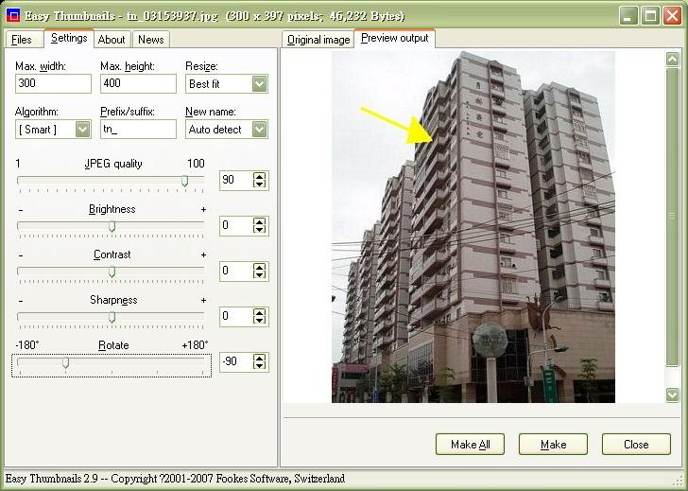
1
2

5. 如果要批次處理整個目錄下的照片，可點選 MakeAll，即可對整個目錄下的照片做縮圖的作業。


